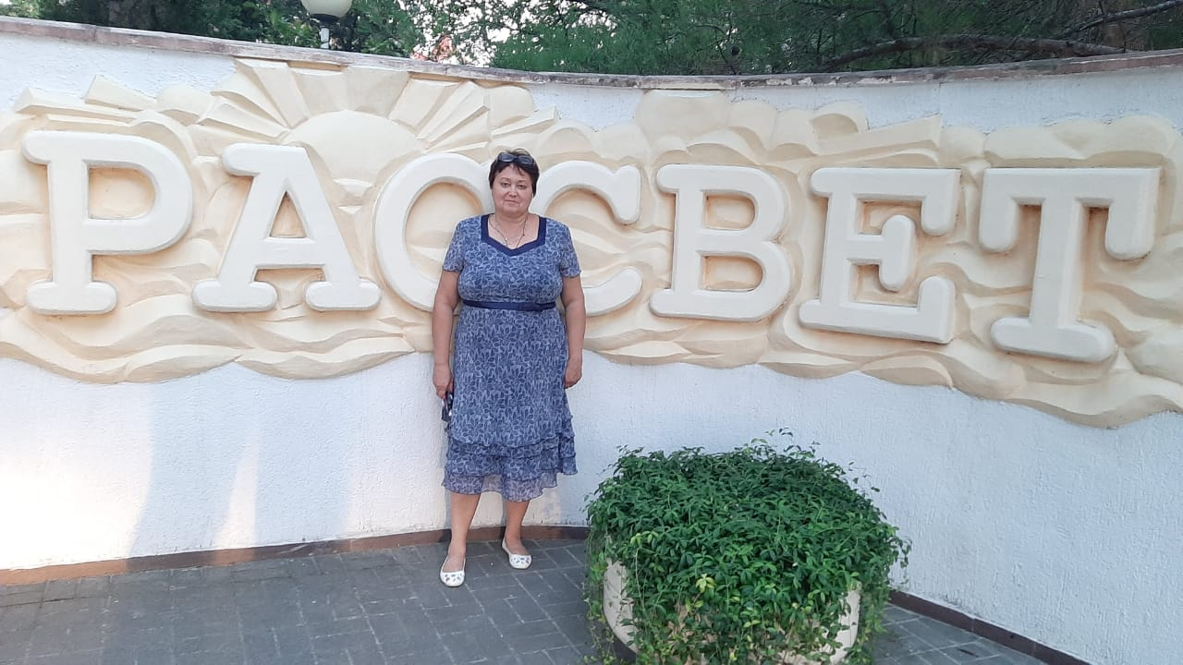Награда за победу- море, горы, чистый воздух
Быть педагогом, учителем, воспитателем интересно и многие знают это не понаслышке, но, как в любой профессии есть свои сложности. Современный педагог не только обучает детей, но постоянно обучается сам. Семинары, форумы, конференции, мастер классы, конкурсы, аттестации и публикации –всё это помогает педагогу увидеть новые горизонты своих возможностей.
Весной этого года, участвуя в краевом конкурсе «Сердце отдаю детям» среди педагогов дополнительного образования, я победила в муниципальном этапе. Каково было мое удивленье, когда вместе с дипломом победителя от нашей профсоюзной организации мне вручили путевку в центр отдыха для работников образования «Рассвет» г. Геленджик. Но до этого отдыха было: пандемия, дистанционная работа, отмененные поездки, отдых с выездом семьей к морю.
Когда настал день приезда в г. Геленджик, был вероятно самым радостным за последние месяцы.
Уважительный персонал, оформление проходит очень быстро, номера оснащены всем, что нужно человеку для комфортного пребывания вне дома. На территории есть замечательный бассейн с двумя чашами, к слову сказать, как он выручал меня пару раз прохладой воды. Сосны, прогулочные дорожки, скамейки для отдыха и неспешной беседы и общения с коллегами из других районов, уголок с уличными спортивными тренажерами, детская площадка и удивительный, ярко рыжий кот Апельсин (хотя некоторые его называли Лимончиком, Бегемотом)
Столовая, ах, эта столовая. Если вы думаете, что это место только где принимают пищу (меню было очень разнообразным и приготовлено было по-домашнему), то вы ошибаетесь. Утром мы обменивались планами на предстоящий день, вечером- рассказывали, что интересного увидели, как проехать к тем или другим интересным курортным объектам.
Каждый из приехавших выбирал себе занятие по интересам. Кто-то выбирал море, находящее в шаговой доступности, кто-то отдыхал, прогуливаясь по белоснежной набережной, а некоторые, такие как я и мой супруг, отдыхали во время многокилометровых пеших прогулок в горы, к водопадам, дольменам.
Семь дней активного отдыха, память телефона заполнена фотографиями и видео, символические сувениры родным и друзьям и бесконечное чувство благодарности тем, кто дает возможность работникам образования перевести дух, набраться сил и положительных эмоций. Огромное спасибо Краснодарской краевой организации Профсоюза работников народного образования и науки РФ, директору Центра отдыха для работников образования «Рассвет» Юрикову А.А. и Кущевской РТО Профсоюза за комфортный отдых и оздоровление педагогов образования.
ст. Кущевская
Педагог дополнительного образования МАОУ ДО ДТ Епатко Аьбина Минуровна

